基隆市107年度交通安全巡迴施教活動成果報告表
一、基本資料與量化評估
活動名稱 | 深澳國小交通安全施教活動成果
辦理單位 | 深澳國小教導處
活動時間 | 107.4.16-107.5.28 | 活動地點 | 深澳國小
活動場次 | 3 | 活動內容 | 詳列如下
參加對象 | 全校師生  學生家長 | 參加人數 | 293人
核定經費 | 7,000元 | 實支經費 | 7000元
活動內容概述 | （一）「我看得見您，您看得見我」、 「謹守安全空間」、 「利  他用路觀」、 「防衛兼顧的用路行為」交通安全四大守則配  合宣導高齡者注意用路安全措施闖關活動：  1.時間：107年4月23日上午8時-12時  2.對象：全校師生  3.地點：本校川堂、樂活教室、深澳坑廣場  4.獎勵：完成闖關活動及給予獎勵品一份，共50份。  （二）遵守交通號誌、禮讓行人或酒駕零容忍海報製作暨繪畫比賽：  1.收件時間：107年5月14日至5月18日止。  2.繪畫比賽以一至六年級為主，各班至多繳交班級代表作品  三件。  3.繪畫主題:  (1)安全過馬路－紅燈停綠燈行，秒數足夠才通過、左看右  看再左看、舉手過馬路、行人不當低頭族快步過馬路。  (2)機車安全－路口停讓禮讓行人、轉彎車禮讓直行車、不  超速不逆向。  (3)酒駕零容忍  4.繪畫作品以八開圖畫紙製作，自行創作不另行集合，所需  用具自備。  5.收件地點：教務組。  6.評分標準：內容：40％、創意：30％、色彩：30％。  7.評審老師：請教師及行政同仁擔任。  8.獎勵：繪畫組各年級取前三名及佳作若干名，給予獎品。  （三）學童課後交通車、後座繫安全帶、走行穿線過馬路及遵守交通號誌等交通安全議題親職教育座談：  1.時間：107年4月16日上午9時-12時  2.對象：全校家長  3.地點：本校階梯教室  4.活動內容:邀請家長蒞臨學校關心學校交通安全教學成  果，體驗學校交通安全情境佈置，並利用簡報進行相關交通  安全宣導 。  5.獎勵：參與家長提供餐盒乙份
辦理  效益 | （一） 透過交通安全事故預防專題宣導，期能到達教育之具體交流與分享，並強化學生上下安全。  （二）落實交通安 全教育施，增進學生常識提升全教育防制應變能力。
改進與建議事項 | - 闖關遊戲稍難，低、中年級的遊戲可以再簡單易一點，以利學生在遊戲中進行學習。  - 繪畫比賽成效良好，不過學生在繪畫中交通號誌與標誌有畫錯的地方，可以再加強宣導教育。  - 除了參與的志工，參加座談會的家長比較少，或是有些家長報名完後當天忘記出席，可以再踴躍宣導。

二、實施計畫:(請附學校巡迴施教之實施計畫)
基隆市深澳國民小學
107年度交通安全教育－巡迴施教活動實施辦法
一、依據：依據本市執行院頒第12期「道路交通秩序與交通安全改進方案」
107年度工作執行計畫辦理。
二、目的：
（一）透過交通安全事故預防專題宣導，期能到達交通安全教育之具體交流與分享，並強化學生上下學安全。
（二）落實交通安全教育實施，增進學生交通安全常識，提升交通安全教育防制應變能力。
（三）增進學生對交通安全的認識，並陳列比賽作品以達宣導目的，提升交通安全教育之成效。
三、指導單位：交通部、教育部
四、主辦單位：基隆市政府（教育處）
五、承辦單位：基隆市深澳國民小學
六、實施方式
（一）「我看得見您，您看得見我」、 「謹守安全空間」、 「利他用路觀」、 「防衛兼顧的用路行為」交通安全四大守則配合宣導高齡者注意用路安全措施闖關活動：
1.時間：107年4月23日上午8時-12時
2.對象：全校師生
3.地點：本校川堂、樂活教室、深澳坑廣場
4.獎勵：完成闖關活動及給予獎勵品一份，共50份。

（二）遵守交通號誌、禮讓行人或酒駕零容忍海報製作暨繪畫比賽：
1.收件時間：107年5月14日至5月18日止。
2.繪畫比賽以一至六年級為主，各班至多繳交班級代表作品三件。
3.繪畫主題:
(1)安全過馬路－紅燈停綠燈行，秒數足夠才通過、左看右看再左看、
舉手過馬路、行人不當低頭族快步過馬路。
(2)機車安全－路口停讓禮讓行人、轉彎車禮讓直行車、不超速不逆向。
(3)酒駕零容忍
4.繪畫作品以八開圖畫紙製作，自行創作不另行集合，所需用具自備。
5.收件地點：教務組。
6.評分標準：內容：40％、創意：30％、色彩：30％。
7.評審老師：請教師及行政同仁擔任。
8.獎勵：繪畫組各年級取前三名及佳作若干名，給予獎品。

（三）學童課後交通車、後座繫安全帶、走行穿線過馬路及遵守交通號誌等交
通安全議題親職教育座談：
- 時間：107年4月16日上午9時-12時
2.對象：全校家長
3.地點：本校階梯教室
4.活動內容:邀請家長蒞臨學校關心學校交通安全教學成果，體驗學校交
通安全情境佈置，並利用簡報進行相關交通安全宣導
5.獎勵：參與家長提供餐盒乙份
七、經費來源：本辦法所需經費由本市執行院頒「道路交通秩序與交通安全改
進方案」，107年度工作執行計畫補助款項下支付。
八、本辦法經報府核准後實施，修正時亦同。

三、成果相片:
照片一說明：
交通安全闖關活動-將交通標誌裁剪成拼圖，讓學生分組競賽
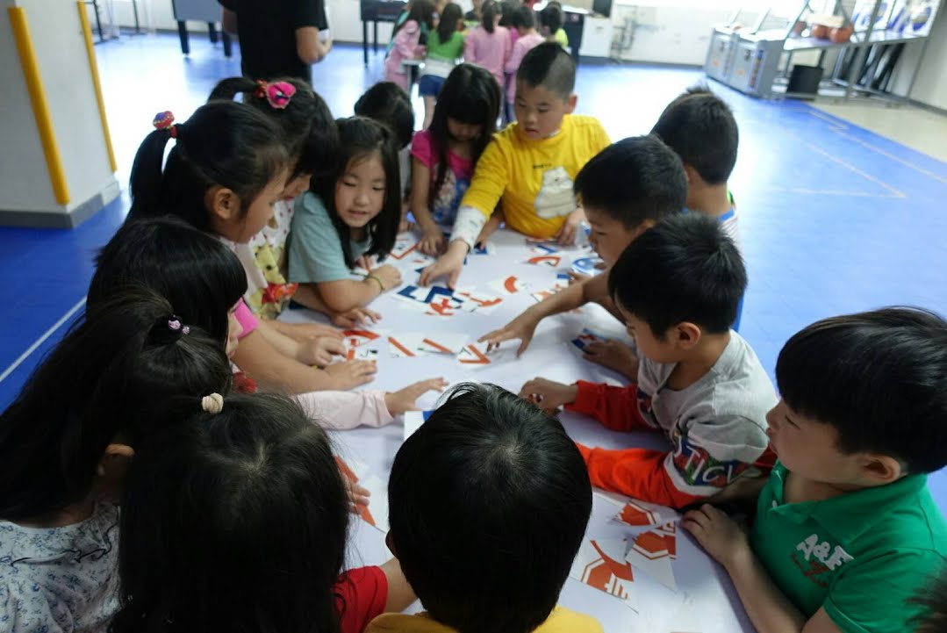

照片二說明：
結合常見交通安全迷思進行問答闖關比賽
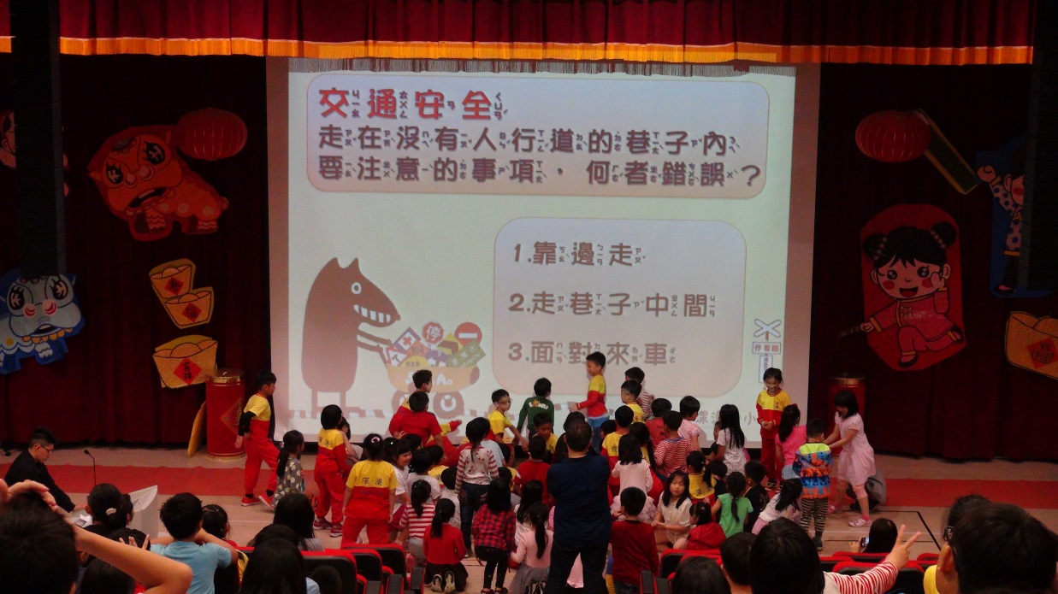
照片三說明： 交通安全繪畫競賽
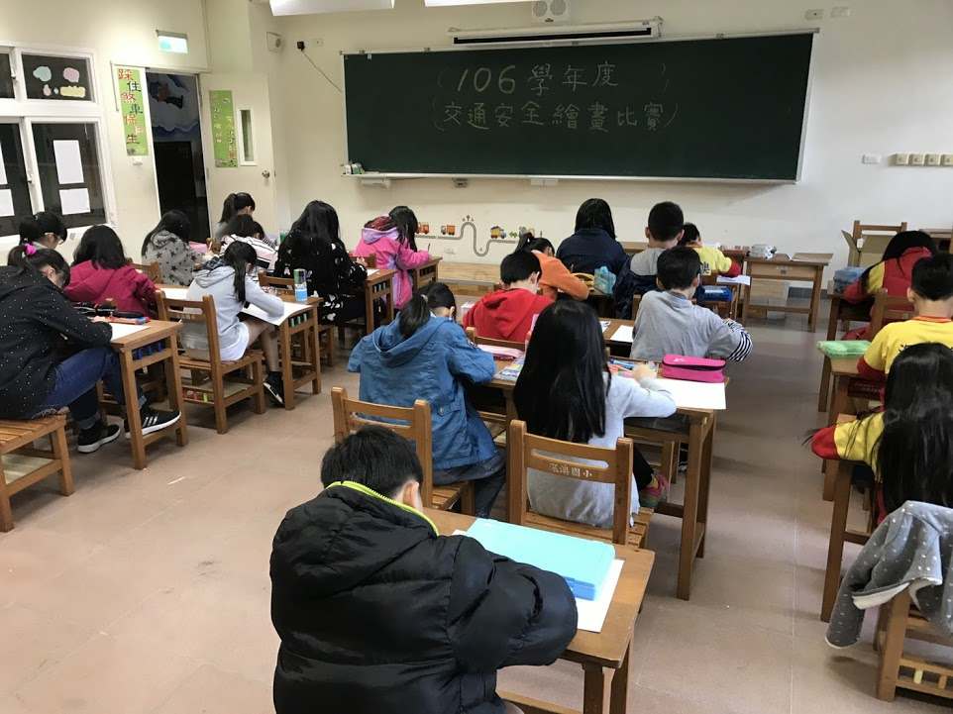

照片四說明： 交通安全繪畫比賽優秀作品
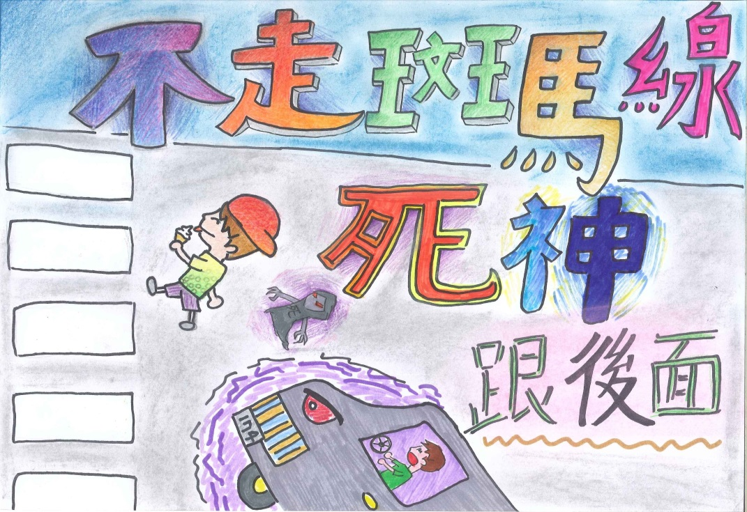

照片五說明：
辦理交通安全親師座談會，向家長介紹本校交通安全實施現況
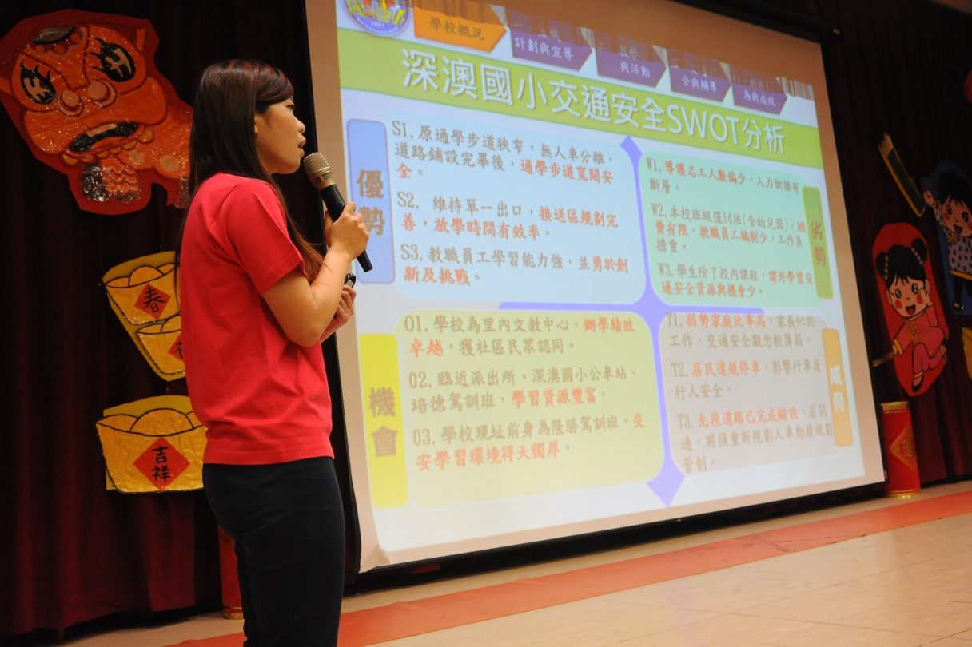
照片六說明：
學生分享平日交通安全學習活動成果
